Grupo Nro 1
INTEGRANTES
- Rolando Gonzales
- Dennis Delgado
- Harold Maldonado
- Wilson Cruz.

ENLACE AL GITHUB
https://github.com/wcruz1969/G1_BI.git

TAREA SEMANA 1
DIAGRAMA TRANSACCIONAL – OLTP
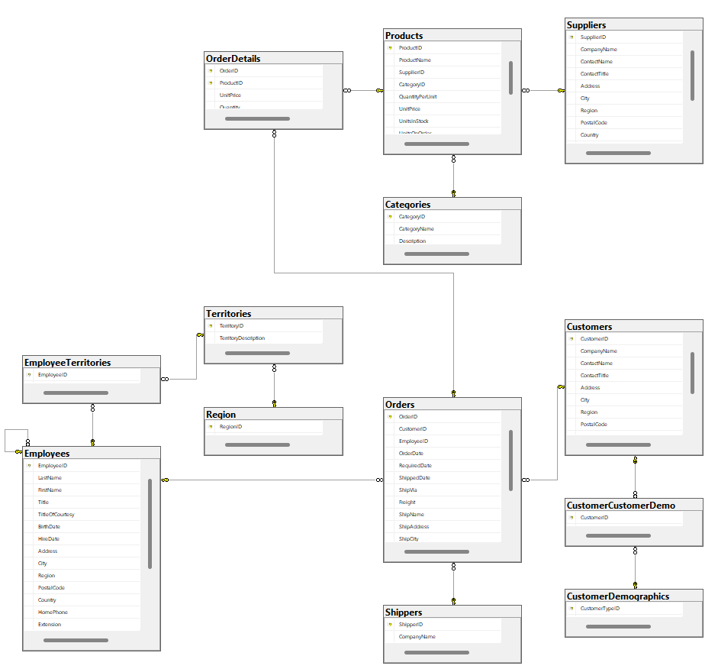

TAREA SEMANA 2
ESQUEMA ESTRELLA
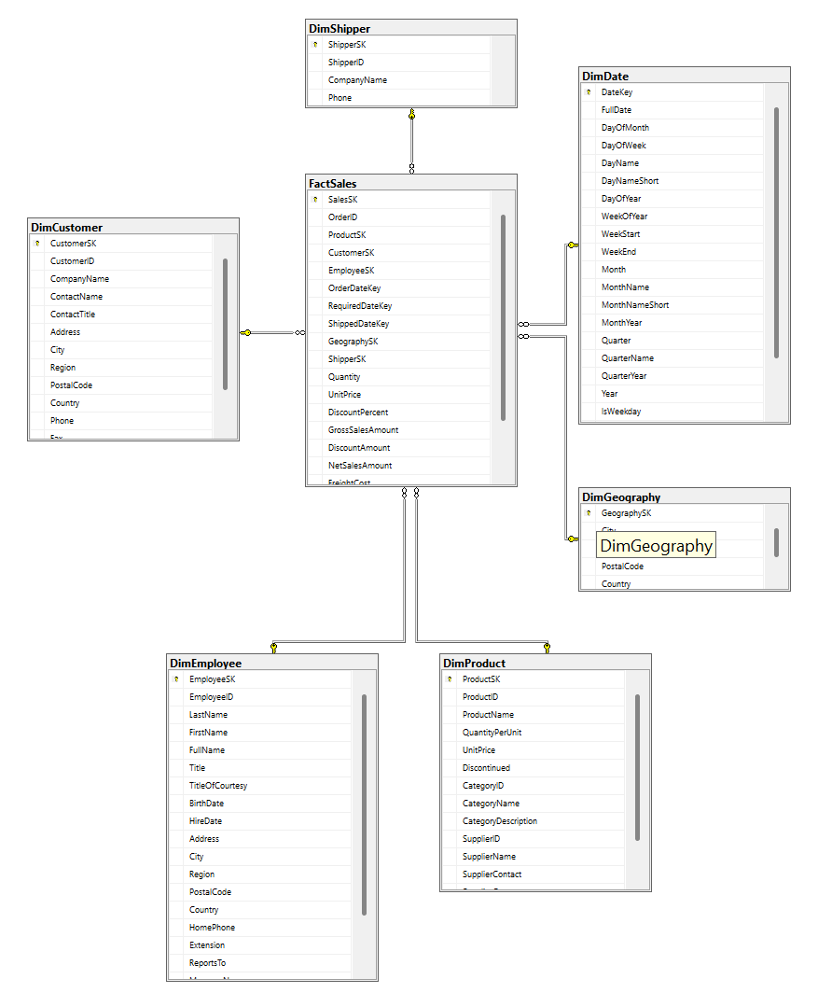
observación: después de recibirla retroalimentación se procedió a cambiar la estructura de las carpetas de los proyectos de acuerdo a las recomendaciones recibidas.
El repositorio fue actualizado con los cambios realizados tanto al modelo de la base de datos transaccional como el almacén de datos con el esquema estrella

